BOLETÍN AE (NOVIEMBRE 2014)
A la memoria de Ángela Miguel del Río, socia de AE y colaboradora de la asociación durante muchos años. Profesora de música en el CEIP Mariano José de Larra de San Blas y cuyo homenaje se llevará a cabo en el Centro Cultural Antonio Machado el viernes 21 de Noviembre a las 19 horas.

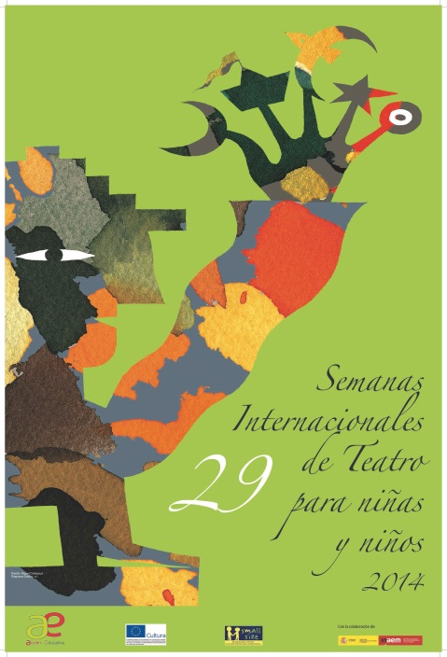
Llegó Noviembre y las Semanas de Teatro nos dicen adiós: “Hasta el año que viene, no perdáis la capacidad de asombro, no enterréis al niñ@ que lleváis dentro, no dejéis de pelear día y noche, con luz en la oscuridad, por lo que os atrae, lo que os emociona, lo que un día os hizo llorar o reír, lo que un día avistasteis más allá de la línea del horizonte.”
Porque el año que viene regresarán alumbrando los escenarios de Madrid, trayéndonos lo que creíamos perdido. Hasta entonces, dejémosles un huequecito en lo que se cuece dentro de nosotr@s porque su modelo es imitable y se resume en una palabra: RESISTENCIA.
RESISTENCIA es lo que practicamos a diario en nuestras escuelas aunque no lo valoremos como tal, aunque lo cotidiano nos sumerja en la quietud de la rutina. Pero al pararnos a reflexionar nos damos cuenta de la Historia que creamos a diario, de los seres humanos que nos han entregado para ayudarles a crearse ell@s mismos día a día, experiencia tras experiencia.
Y eso mismo hicimos el viernes 14. Reflexionar y resistir. Sobre todo, resistir ante nuestro propio pesimismo. Porque el futuro empieza hoy, día a día en nuestras escuelas y en nuestras calles.
Se inauguraron las Jornadas “A pesar de la Lomce” y nos comprometimos a hablar lo menos posible de ella. Porque la Lomce, siendo mala, no es el origen de lo que nos está pasando. El problema y la solución somos nosotr@s mismos, la comunidad educativa pero, sobre todo, el profesorado, quien tiene la llave para convertir lo que puede ser una rutina acomodaticia en una aventura diaria. O en otras palabras, destruir el modelo neoliberal de Escuela Pública por otro más cercano al niñ@, a las familias, al barrio. En definitiva, una Escuela con las puertas abiertas a la ternura, a la comprensión, a la solidaridad.
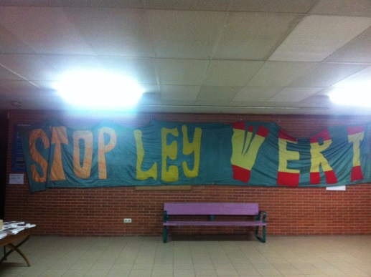
Lo que pretendía ser un debate sobre el marco legislativo se convirtió en un diálogo ideológico sobre lo que significa estar en la Escuela Pública, defenderla a diario, ser conscientes de sus problemas para atajarlos.
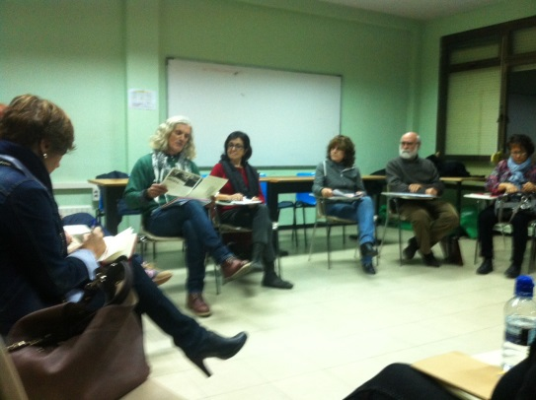
Agradecemos a Alicia Alonso, a Julio Rogero, a Pilar López y a todos los asistentes su participación y, por supuesto, a Aulas en la Calle por cedernos una vez más la pancarta. Os animamos a que vengáis a la siguiente que se llevará a cabo en Enero y en la que trataremos la situación cotidiana en los centros públicos.
Porque seguiremos difundiendo, creando, fomentando lugares donde expresar lo que pensamos, lo que vivimos. Lugares donde resistir. Lugares donde aprender de nosotr@s mismos y de los demás.
Y, por ello, os presentamos una nueva edición de los Cursos Saturnales que comienzan en este mes de Noviembre, el sábado 22 con el curso “Introducción a Sistemas de Comunicación Aumentativa” de David Ferrero y el sábado 29 con “Pintura en seda: un tejido con alma” de Carmen Cortés. ¡Qué mejor manera de formarse, de disfrutar, de convivir, de resistir! Para más información e inscripción os dejamos el enlace:
http://accioneducativa-mrp.org/2014/11/02/1008/
Por último, recordar algunas citas de nuestros Grupos de Trabajo:
- Enterarte: el pasado sábado 15 de Noviembre finalizó su curso-taller titulado “Proyecto de intervención en patios escolares” impartido por la artista Bárbara Fluxá en el CA2M de Móstoles.
Por otro lado, participaron representando a AE el día 28 de Octubre en el ciclo de debates “La situación de la cultura. Las enseñanzas artísticas superiores” organizado por la Plataforma en defensa de la Cultura y que se celebrará en el Ateneo de Madrid.
- Seminario de Literatura Infantil y Juvenil Ana Pelegrín: participación en la ponencia de José Luis Linaza “Bases psicológicas en el inicio del lenguaje” el pasado jueves 13 de Noviembre en el Centro Cultural Blanquerna dentro del Ciclo de Lenguaje Infantil organizado por el Colectivo Infancia
Continuamos decididos a abrir puertas y ventanas a la ilusión por lo que hacemos y vivimos día a día renovando nuestro compromiso. Para ello, nos vamos al Congreso de Lleida el 21, 22 y 23 de Noviembre. El calor de nuestros compañer@s de viaje y estancia aliviará el frío leridano.
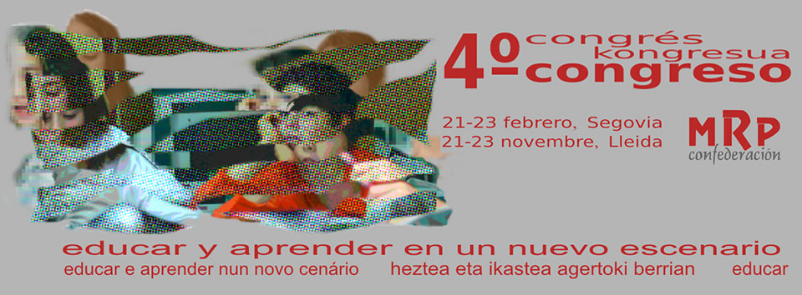

¡Un abrazo de resistencia y que Viva la Acción Educativa!

